PRESSINFORMATION Squrve med LED
29 maj 2013. och touchdimmer
__________________________________________________________
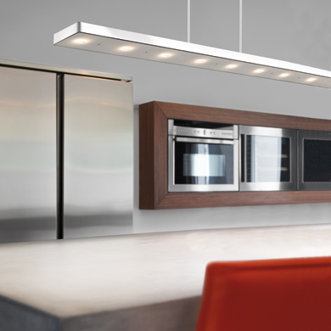
Fox Design lanserar Squrve med LED och touchdimmer
Futuristisk design och modern LED teknik för att belysa bord.
Den tyska tillverkaren BRUCK, som Fox Design representerar i Sverige, har tagit fram en lätt och elegant
pendelarmatur för LED. Armaturen är tillverkad av ett stycke massiv aluminium med urfräsningar för ljuskällorna
och med en fantastisk finish av dess polerade ytor.
Oöverträffad flexibilitet
Med en längd på nästan 100 cm är Squrve särskilt väl lämpad för belysning av långa bord. Avståndet från
Squrve till bordsytan kan ändras med ett elegant system för höjdjustering, enbart genom att ta tag i armaturen
och dra den upp eller ned.
Touchdimmer
Med touchdimmer på toppen av Squrve kan du steglöst justera belysningen. Minnesfunktion registrerar
den senaste ljusstyrkan, vilken hämtas när ljuset slås på igen.
Fyra färger
Det finns fyra olika ytskikt att välja på. Du kan välja blank vit, blank svart, borstad krom eller högblank krom.
Innovativ design kräver framåttänkande teknik
Tack vare åtta varmvita LED på sammanlagt 26 watt och 1600 lumen kan Squrve ge tillräckligt arbetsljus
på ditt bord. Med färgtemperatur 3000K (2700K på förfrågan) och ett Ra-värde på över 90 framträder
färger mycket naturligt.
Lysdioden som används i Squrve är monterad bakom smala ljusöppningar vilket styr ljuset till en
vinkel på 2 x 60° och garanterar därmed en bländfri armatur.
Ladda hem högupplösta bilder och text från MyNewsDesk nedan, eller följ denna länk:
http://www.mynewsdesk.com/se/pressroom/foxdesign/pressrelease/list
För mer information, kontakta:
Tore Larsson, VD, 08-440 85 41, tore@foxdesign.se eller Jesper Nörthen, produktchef, 070-323 08 93, jesper@foxdesign.se

